ПРОФИЛАКТИКА ОТРАВЛЕНИЙ У ДЕТЕЙ
Известно, что дети - самые неутомимые исследователи. Любопытство малышей толкает их на "подвиги": добраться до коробочки с красивыми таблетками, похожими на конфетки, попробовать на вкус жидкость из красивой бутылки и т.д.‼ Родителям необходимо помнить, что вполне естественный детский познавательный интерес может привести к настоящей беде.
Скорая помощь ежедневно доставляют деток в отделение токсикологии с тяжёлыми отравлениями. Острые химические отравления у детей занимают одно из ПЕРВЫХ МЕСТ среди несчастных случаев. Наиболее часто они встречаются у детей ДО 3-Х ЛЕТ и носят случайный характер.
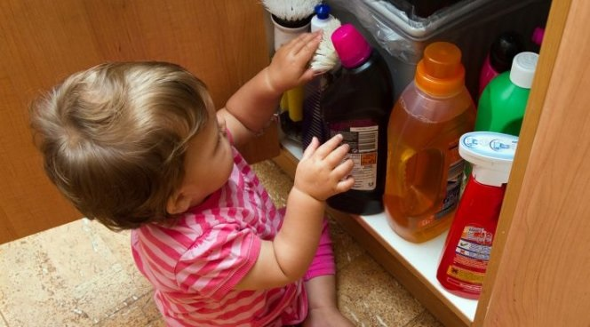
С какими отравлениями у маленьких деток чаще всего сталкиваются токсикологи??? В ход может идти всё, что угодно, но чаще: Оставленные в доступном для ребёнка месте ЛЕКАРСТВА рано или поздно будут ОБЯЗАТЕЛЬНО испробованы на вкус. Детки не только с удовольствием выпивают сладкие сиропы, но и разжёвывают весьма горькие таблетки.
Родителям следует помнить, что БЕЗОПАСНЫХ лекарств НЕТ!!!. А доза препарата, нормальная для взрослого, может оказаться смертельной для ребёнка. Любимый НАФТИЗИН и другие капли в нос. Часто детки сами пробуют тот самый флакончик, который спрятан у мамы под подушкой. Да и нередко родители, самостоятельно леча ребенка, превышают дозу, кратность применения или используют взрослую концентрацию препарата, что приводит к тяжелым отравлениям.
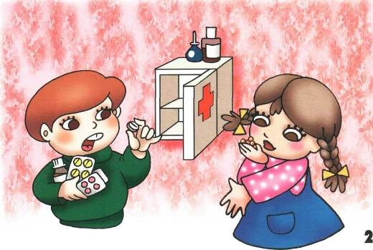
С какими отравлениями у детей чаще всего сталкиваются врачи отделения токсикологи? Бытовая химия, содержащая, как правило, КИСЛОТЫ и ЩЕЛОЧИ, упакована в яркие бутылки. Нередко родители эту химию хранят в доступных для ребёнка местах, ведь они твёрдо уверены, что всё это несъедобно. А дети в силу познавательных особенностей это проливают, высыпают и обязательно слизывают, съедают. Им не важно, что это несъедобно.
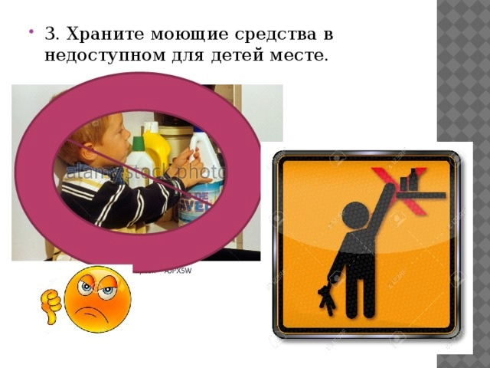
Жидкость для розжига костров и другие нефтепродукты - также в бутылках с яркими этикетками. Не заинтересовать любопытного малыша это не может.
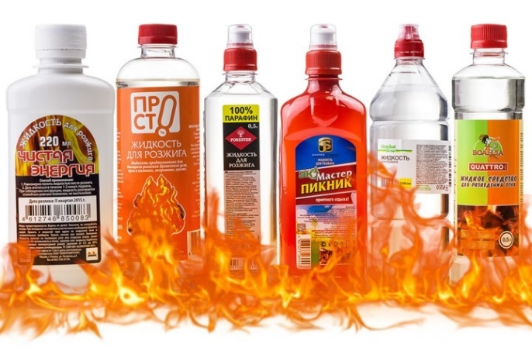
Растения, грибы, ягоды - детки часто срывают и едят, подражая маме или бабушке, которые любят давать с грядки. Не спускайте глаз с детей!!! Про грибы - отдельная тема, давать ребёнку до 10 лет не стоит блюдо приготовленные из грибов, даже, если вы уверены в их съедобности.
И многое-многое другое ребёнок может попробовать на вкус. Развивающие игры , конструтруктор содержащие магнитные шарики, должны играть дети только соответствующего возраста указанные на упаковке, в том числе, содержащие ХИМИЧЕСКИЕ РЕАКТИВЫ. И под строгим контролем родителей. И насчёт батареек тоже не забываем. И никакие отговорки типа «я отвернулась на секунду» не помогут, дети в эту секунду способны на многое!!! Кстати, иногда и старшие дети помогают маленьким дотянуться до желаемого. Помним, что исследовательский рефлекс у маленького ребёнка - один из сильнейших. Поэтому маленькие дети очень любопытны и пытаются попробовать на язык абсолютно всё. А сейчас сами для себя ответьте на простейшие вопросы:
- У вас под раковиной стоит бытовая химия?
- В ванной стоит на полу шампунь для волос/краска/ стиральный порошок, ополаскиватель, моющие средства? Вся ХИМИЯ должна находится в недоступном для ребёнка месте.
- Помним, что вещества, содержащие кислоты и щелочи, нельзя переливать в емкости из-под пищевых продуктов, напитков, даже если оставлена предупреждающая надпись. Взрослый может её не заметить, а ребёнок не сможет прочесть. Хранить только в оригинальной упаковке под замком.
- Где хранится Ваша аптечка? Лекарства, должны храниться в заводской упаковке в недоступном для детей месте. Иногда хранят в чашке, стакане и т.д. ЭТО НЕ ДОПУСИМО. Следите, чтобы лекарства, которые вы принимаете, не были разбросаны по дому. Не забываем про нафтизин и другие капли в нос!
- Мамина сумочка, косметичка в прихожей не на самой высокой полке?
- Не оставляйте детей одних на кухне. Не поворачивайтесь к ним спиной. Иногда достаточно - «я отвернулась на секунду».
- Приправы, которые могут быть опасны для детей - уксус, острый перец, отодвигайте от края стола, чтоб малыш не смог дотянуться. Это касается и алкоголя.
- Не надо приучать ребёнка относится к витаминам, как к конфете, он должен чётко понимать, что это лекарство. И при ребёнке не принимайте лекарства внутрь, ведь малыши так любят повторять за взрослыми.
- На даче, на пикнике оставлять детей без присмотра нельзя!!!! Внимательно осмотрите территорию, где будет находиться Ваш ребёнок.
Что делать, если ребёнок отравился:
Следует немедленно вызвать скорую помощь по телефон 03, с мобильного 003, или 112. Не надо заниматься самолечением. Все остатки съеденного или выпитого вещества (лекарства, средства бытовой химии и др.) необходимо срочно извлечь изо рта ребёнка и оставить для врача.
Стоит ли вызывать скорую, если диагноз отравление очень сомнителен?
СТОИТ!!!! Если есть малейшее подозрение, необходимо вызвать 03. Помните, что симптомы отравления могут появляться не сразу.

